Практическое занятие **№ 5**

Применение теоремы отчетов

Цель:  Изучение возможности синтезирования сигналов по дискретным отсчетам в соответствии с теоремой Котельникова.

Время выполнения: 1 час

Оборудование: ПК.

Программное обеспечение: операционная система, калькулятор, текстовый редактор.

Теоретические основы

**Теорема Котельникова**

В 1933 году В.А. Котельниковым доказана теорема отсчетов [6, 32], имеющая важное значение в теории связи: непрерывный сигнал http://www.sernam.ru/htm/book_tec/tec_14.files/image001.gif с ограниченным спектром можно точно восстановить (интерполировать) по его отсчетам http://www.sernam.ru/htm/book_tec/tec_14.files/image002.gif, взятым через интервалы http://www.sernam.ru/htm/book_tec/tec_14.files/image003.gif, где http://www.sernam.ru/htm/book_tec/tec_14.files/image004.gif – верхняя частота спектра сигнала.

В соответствии с этой теоремой сигнал http://www.sernam.ru/htm/book_tec/tec_14.files/image001.gif можно представить рядом Котельникова

|  |  |
| --- | --- |
| http://www.sernam.ru/htm/book_tec/tec_14.files/image005.gif. | (1.21) |

Таким образом, сигнал http://www.sernam.ru/htm/book_tec/tec_14.files/image001.gif, можно абсолютно точно представить с помощью последовательности отсчетов http://www.sernam.ru/htm/book_tec/tec_14.files/image006.gif, заданных в дискретных точках http://www.sernam.ru/htm/book_tec/tec_14.files/image007.gif (рис.1.16).

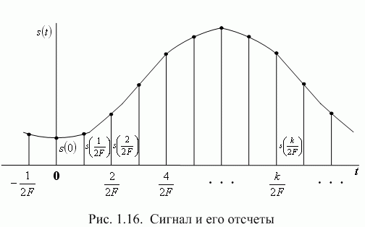

Функции

|  |  |
| --- | --- |
| http://www.sernam.ru/htm/book_tec/tec_14.files/image009.gif | (1.22) |

образуют ортогональный базис в пространстве сигналов, характеризующихся ограниченным спектром:

|  |  |
| --- | --- |
| **http://www.sernam.ru/htm/book_tec/tec_14.files/image010.gif** при http://www.sernam.ru/htm/book_tec/tec_14.files/image011.gif. | (1.23) |

Обычно для реальных сигналов можно указать диапазон частот, в пределах которого сосредоточена основная часть его энергии и которым определяется ширина спектра сигнала. В ряде случаев спектр сознательно сокращают. Это обусловлено тем, что аппаратура и линия связи должны иметь минимальную полосу частот. Сокращение спектра выполняют, исходя из допустимых искажений сигнала. Например, при телефонной связи хорошая разборчивость речи и узнаваемость абонента обеспечиваются при передаче сигналов в полосе частот http://www.sernam.ru/htm/book_tec/tec_14.files/image012.gif. Увеличение http://www.sernam.ru/htm/book_tec/tec_14.files/image013.gif приводит к неоправданному усложнению аппаратуры и повышению затрат. Для передачи телевизионного изображения при стандарте в 625 строк полоса частот, занимаемая сигналом, составляет около 6 МГц.

Из вышесказанного следует, что процессы с ограниченными спектрами могут служить адекватными математическими моделями многих реальных сигналов.

Функция вида 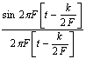 называется функцией отсчетов (рис.1.17).

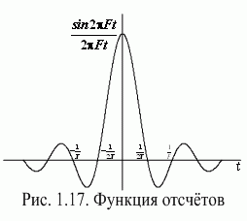 Она характеризуется следующими свойствами. Если http://www.sernam.ru/htm/book_tec/tec_14.files/image016.gif, функция отсчетов имеет максимальное значение при http://www.sernam.ru/htm/book_tec/tec_14.files/image017.gif, а в моменты времени http://www.sernam.ru/htm/book_tec/tec_14.files/image018.gif (http://www.sernam.ru/htm/book_tec/tec_14.files/image019.gif) она обращается в нуль; ширина главного лепестка функции отсчетов на нулевом уровне равна http://www.sernam.ru/htm/book_tec/tec_14.files/image020.gif, поэтому минимальная длительность импульса, который может существовать на выходе линейной системы с полосой пропускания http://www.sernam.ru/htm/book_tec/tec_14.files/image004.gif, равна http://www.sernam.ru/htm/book_tec/tec_14.files/image020.gif; функции отсчетов ортогональны на бесконечном интервале времени.

На основании теоремы Котельникова может быть предложен следующий способ дискретной передачи непрерывных сигналов:

Для передачи непрерывного сигнала http://www.sernam.ru/htm/book_tec/tec_14.files/image001.gif по каналу связи с полосой пропускания http://www.sernam.ru/htm/book_tec/tec_14.files/image004.gif определим мгновенные значения сигнала http://www.sernam.ru/htm/book_tec/tec_14.files/image001.gif в дискретные моменты времени http://www.sernam.ru/htm/book_tec/tec_14.files/image021.gif, (http://www.sernam.ru/htm/book_tec/tec_14.files/image022.gif). После этого передадим эти значения по каналу связи каким - либо из возможных способов и восстановим на приемной стороне переданные отсчеты. Для преобразования потока импульсных отсчетов в непрерывную функцию пропустим их через идеальный ФНЧ с граничной частотой http://www.sernam.ru/htm/book_tec/tec_14.files/image004.gif.

Можно показать, что энергия сигнала находится по формуле [6, 32]:

|  |  |
| --- | --- |
| http://www.sernam.ru/htm/book_tec/tec_14.files/image023.gif. | (1.24) |

Для сигнала, ограниченного во времени, выражение (1.24) преобразуется к виду:

|  |  |
| --- | --- |
| http://www.sernam.ru/htm/book_tec/tec_14.files/image024.gif. | (1.25) |

Выражение (1.25) широко применяется в теории помехоустойчивого приема сигналов, но является приближенным, т.к. сигналы не могут быть  одновременно ограничены по частоте и времени.

**Практическое задание**

 1. Изобразить сигналы, синтезируемые в лабораторной работе:

    а) синусоидальный сигнал частотой 5кГц;

    б) видеоимпульсы прямоугольной формы длительностью 0,25; 0,5; 1,0 мс;

    в) видеоимпульсы пилообразной формы длительностью 0,5 мс; 1,0 мс.

2. Рассчитать и построить идеальные выборочные сигналы для сигналов, указанных в п. 1а, 1б, 1в, при fвыб=5, 10, 20, 40 кГц.

**Отчет**

Отчет должен быть оформлен в текстовом редакторе и содержать:

* наименование работы;
* цель работы;
* задание;
* последовательность выполнения работы;
* ответы на контрольные вопросы;
* вывод о проделанной работе.

**Контрольные вопросы**

1. Сформулируйте теорему Котельникова для сигналов с ограниченным спектром.

2. Объясните погрешности синтезирования реальных сигналов по дискретным отсчетам.